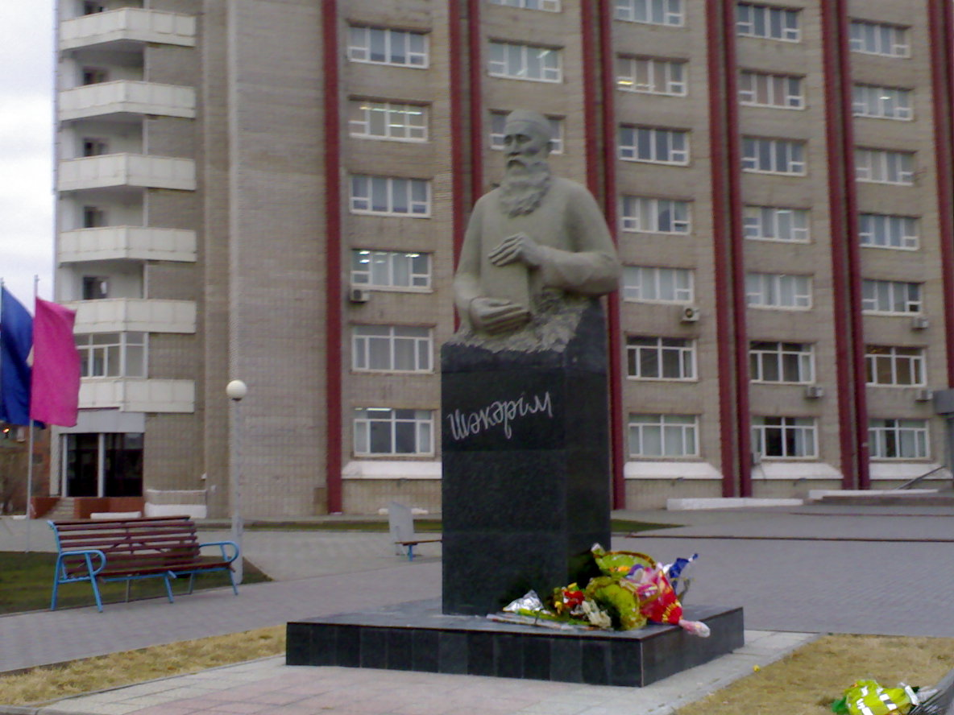

Шәкәрім атындағы Семей мемлекеттік университеті
Ғылыми кітапхана
Ақпараттық анықтама-библиографиялық бөлімі

Ә.М. Жиреншиннің 100 жасқа толуына орай : «Ұшқыр қаламның құдіреті» атты Виртуалды кітап көрмесін Ұсынамыз.

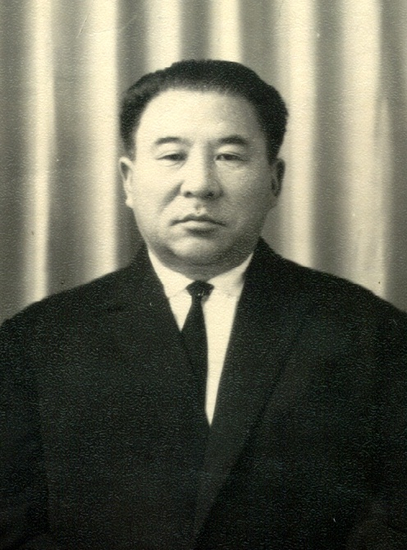
Шәкәрім атындағы Семей мемлекеттік университетінде 2013 жылы 26 сәуірде «Ә.М. Жиреншиннің ғылыми және шығармашылық мұрасы» (қазақ кітаптану мектебі мен абайтанудың негізін қалаушыларының бірі Ә.Жиреншиннің 100 жыл) республикалық ғылыми-тәжірибелік конференция өтті.
Ә.Жиреншин 1913 жылы Шығыс Қазақстан облысы, Абай ауданында дүниеге келген. 1924 ж. орыс мектебін үздік бітіріп, 1928 ж. Семей қ. ауылшаруашылық техникумына оқуға түсті. 1933 ж. Орта Азия геодезия тресінің орынбасары, Ташкентте ғылыми-педагогикалық орталықта жұмыс істеп, 1933-1948 ж.ж. Қазақстанда ғылыми зерттеу қоғамының Ғылыми жұмысы жөніндегі орынбасары болып қызмет атқарды. 1942-1951 ж.ж. Қазақстан орталық мұражайында директор, Қазақ ССР Ғылым академиясының өлкетану комиссиясының меңгерушісі, 1959-1961 ж.ж. аралығында Қазақстан баспа бірлестігі директорының бірінші орынбасары, 1961-1962 ж.ж. кітап сауда бірлестігінің бастығы болып жұмыс атқарды. 150 ғылыми, әдеби таңдамалы мақалалар жазып, оның ішінде 8 монография шығарған, ғылыми-экспедициялық, археологиялық зерттеулерге тікелей қатысқан, этнографиялық фильм түсірткізген. Ә.Жиреншин бастамасымен Орта Азия мен Қазақстанның көне дәуірінен бергі жазба мәдениеттерінің 1917 ж. дейінгі екі томдық жинағы шықты.
Ә.Жиреншиннің тікелей басшылығымен шыққан толық жинақ ұлы Абайдың өмірі мен қызметіне жаңа қырынан қарауға жетелейді. Оның адами болмысын тереңірек түсінуге жол ашады.
Ә.Жиреншиннің артына қалдырған мұрасы мол. Ол энциклопедиялық білімді адам болған. Ол - әдебиеттанушы, этнограф, аудармашы, педагог, ақын. 100 жыл бұрын өткен Абай атамыздың лайықты мұрагер ізбасарындай. Егер де ұлы державалық құрсау мен қатал идеологиялық шырмау болмай, еркін еңбек пен жасампаз ой қызметіне анық жол ашылғанда Әбіш аға сияқты талай-талай саңлақ та тарлан қазақ азаматтары даналық деңгейіне көтерілген болар еді деген ойға қаламыз.

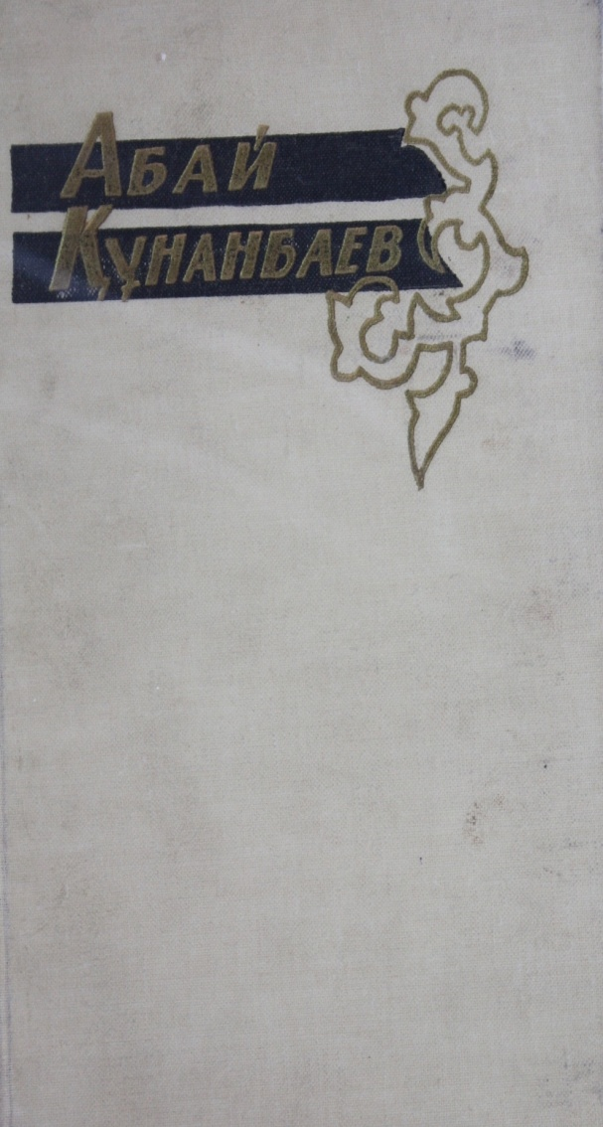
Құнанбаев,А. Шығармаларының бір томдық жинағы / Редакциясын қарап, түсініктерді, жаңа материалдарды толықтырып баспаға дайындаған Ә.Жиреншин.-Алматы, Қазмемкөкемәдеббас, 1961.-667 б.
Көпшілікке ұсынылып отырған Абайдың бұл толық жинағына бұрынғы оқушы жұртшылыққа мәлім жырларымен бірге соңғы кезде табылған. Жаңа өлеңдері кірді.кітапқа ұлы ақының замандастарымен әркезде суреттері және сол замандастарының естеліктері берілді.

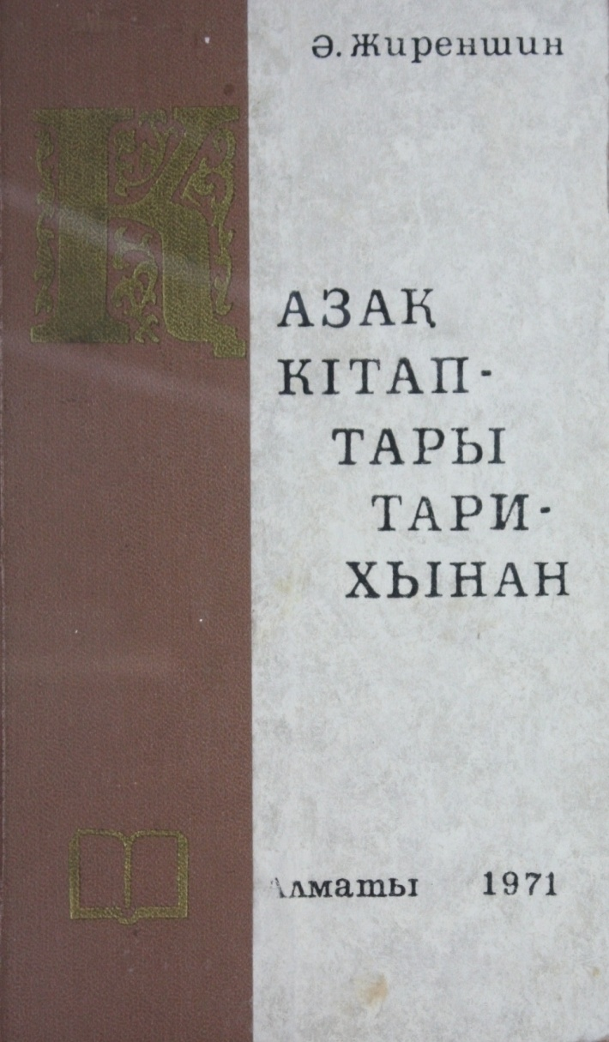
Жиреншин,Ә. Қазақ кітаптары тарихынан.Алма-Ата : Қазақстан баспасы.-1971.-178 б.
Оқушыларға ұсынылып отырған Ә.Жиреншиннің бұл еңбегі қазақтың баспа кітаптарының тарихын баяндайды. Кітапта 1800 жылдан 1917 жылға дейінгі Россия мен Қазақстан көлеміндегі тасқа басылған қазақ кітаптарының қашан, қай жерде басылғаны, оларды шығарушылар кімдер екендігі және жазба мұраны жинаушылар мен авторлар жайында мәліметтер беріледі. Рухани мәдениетіміздің тарихына арналған осы алғашқы көлемді кітапты ғалымдарымыз, жоғары оқу орындарының студенттері, аспиранттар, насихатшылар, журналистер, баспа, кітап саудасы мен кітапхана қызметкерлері өздерінің кәдесіне жаратар деген ниетпен оқушы қауымға ұсынып отырмыз.

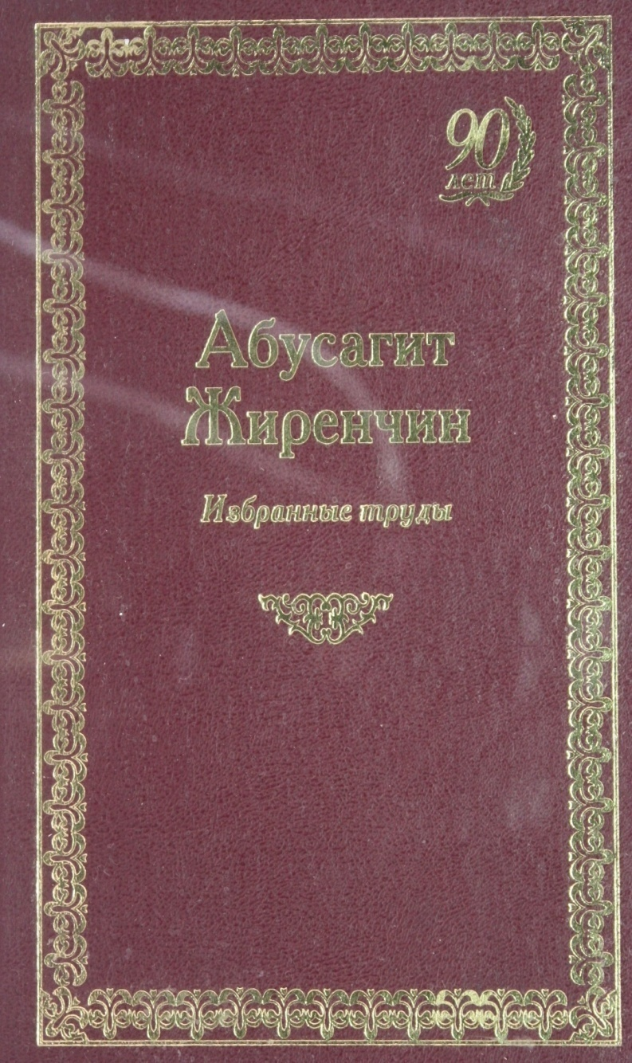
Жиренчин,А.М. Избранные труды. Алматы : Алаш,2003.-624 с
В этом сборника представлены избранные труды (научные и литературные) видного деятеля науки и культуры Казахстана, известного литературоведа, одного из первых исследователей творчества Абая, библиофила и книговеда, основателя казахского книговедения, журналиста и краеведа, киносценариста и лауреата Международного кинофестиваля стран Азии и Африки ( г.Ташкент, 1968 г.).
Значителен его вклад в развитие издательского и музейного дела.Настоящий сборник избранных трудов, посвященный его светлой памяти к 90-летию со дня рождения, подготовлен его детьми, родственниками и учениками А.Ж. Жиренчина. В книге отражены главные научные работы А.М.Жиренчина, его творческая биография, избранные стихи и новеллы.

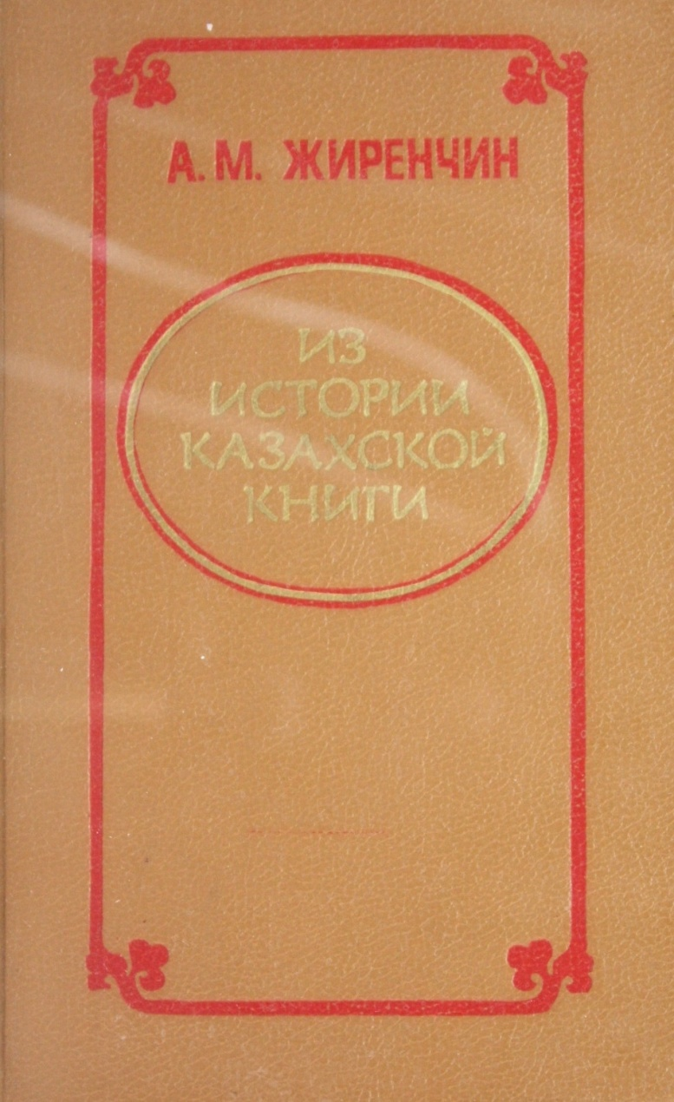
Жиренчин,А.М. Из истории казахской книги.-Алма-Ата: Казахстан.-1987.-144 с.
Это первый обобщающий труд по истории казахской книги. В плане преемственности дается исторический обзор древних рукописей и книг, созданных на древнетюркских языках, рассказывается о восточных поэтах и ученых минувших лет, о переводах восточной и русской литературы на казахский язык, а затем о первых печатных казахстанских книгах, в числе авторов которых были Ч.Валиханов, И.Алтынсарин,А.Кунанбаев. В работе рассматривается тематика печатных книг на казахском языке, отражение в них жизни народа, его художественной культуры, говорится о становлении демократического направления в казахской литературе в начале ХХ века.
Адресуется любителям книги, работникам библиотек, книговедам, всем, кто интересуется историей культуры казахского народа.

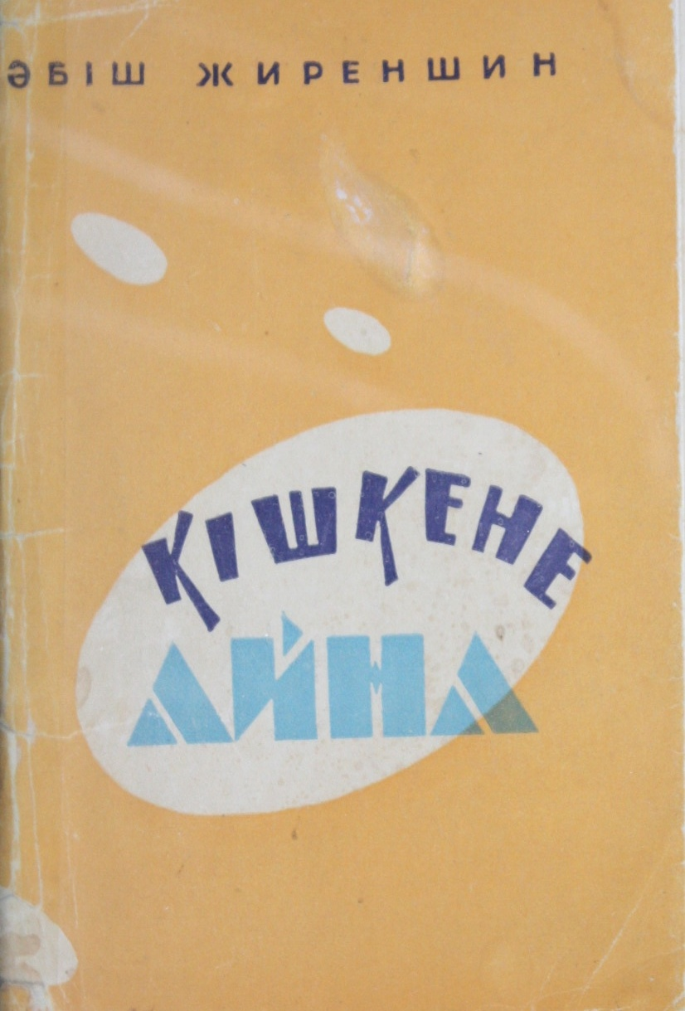
Жиреншин,Ә.Кішкене айна.Новеллар.-Алматы: Қазақтың мемлекеттік көркем әдебиет баспасы.-1961.-104 б.

Бұл жинаққа автордың ерте және кейінгі кездерде жазған новеллалары кірді.

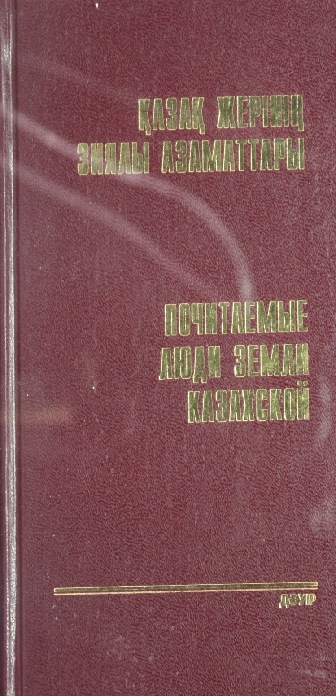
Уралбаев,Ж.А. Қазақ жерінің зиялы азаматтары – почитаемые люди земли Казахской.-Дәуір,2009.-576 б
Жинаққа Қазақстан Республикасының Ұлы Отан соғысы мен еңбек ардагерлері, көрнекті мемлекет және қоғам қайраткерлері, белгілі ғалымдар, білім, мәдениет, өнеркәсіп және ауылшаруашылығы қайраткерлері, басқа да қадірлі, халық сыйлайтын азаматтар туралы ғұмырнамалық деректі жазбалар енгізілді.

Бөлімдері :
1. Ә.М.Жиреншиннің туғанына -100 жыл
2. Өмірдерек
3. Абайтанушы

Цитат : Сол –өмірдің белгісі бір қазынасы,
Тіл, әдебиет мұрасы сөз жазбасы.
Ә.М.Жиреншин

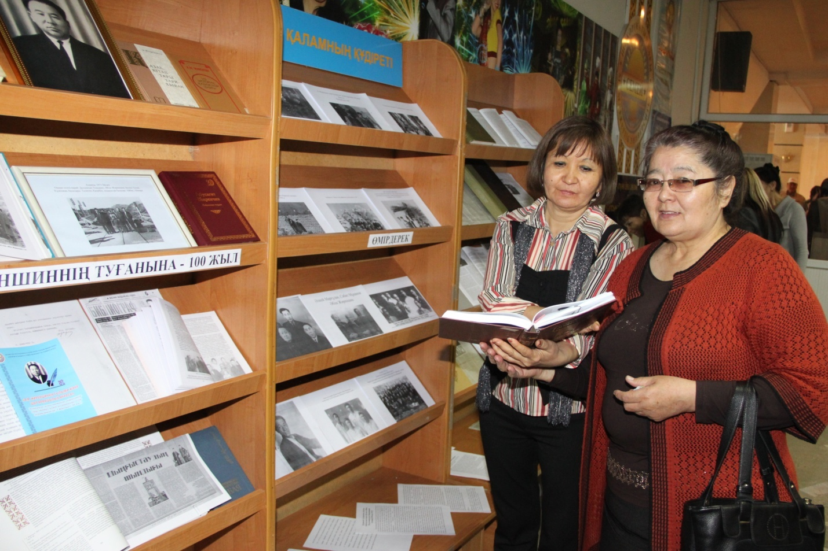
Қонақтар кітап көрмесімен танысуда

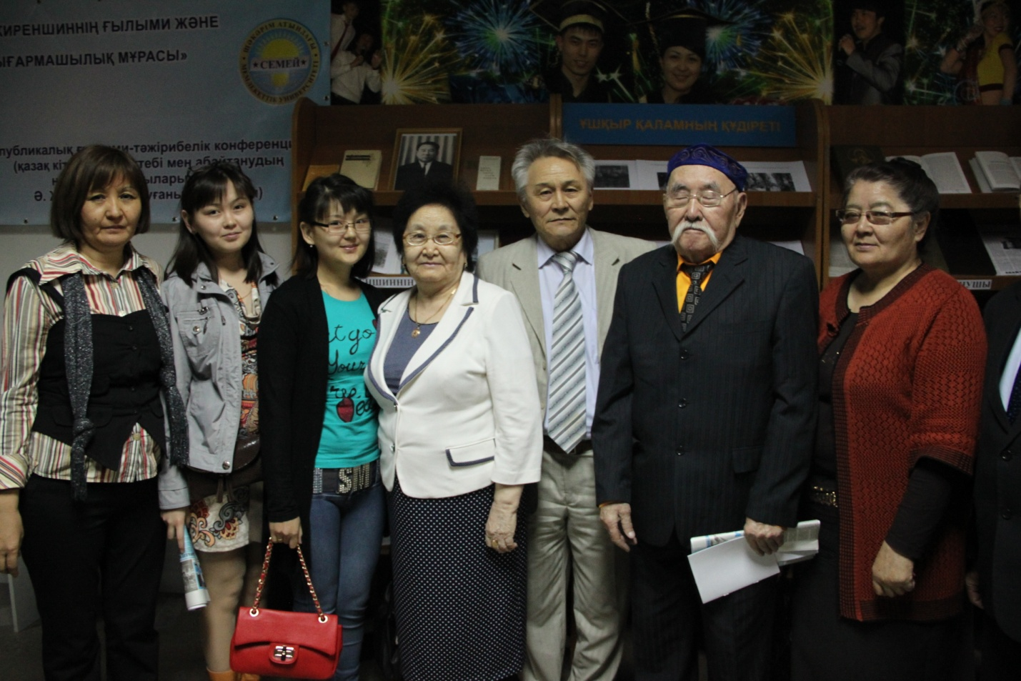
Туыстары мен қонақтар

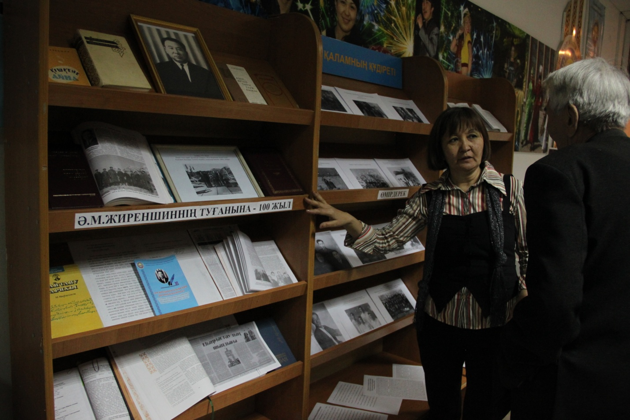
Қонақтарға кітап көрмесін таныстыру

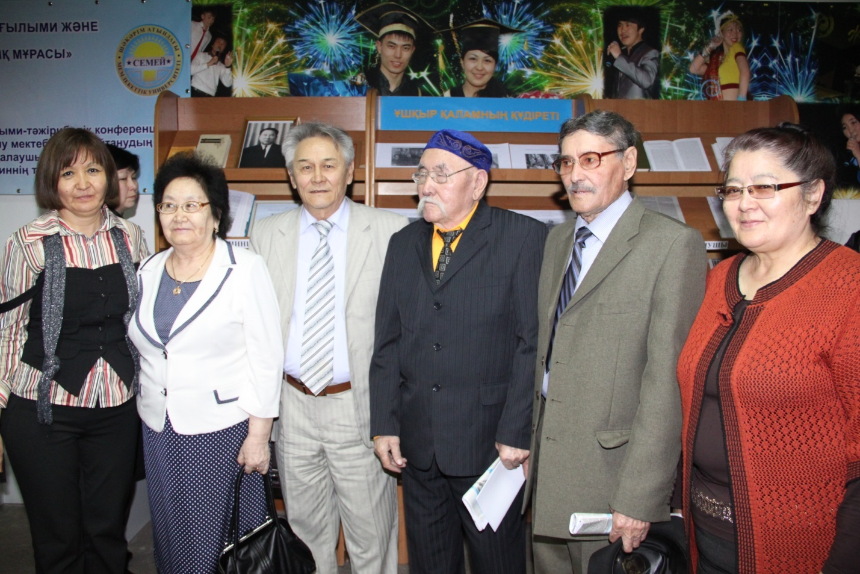
Қонақтар мен туыстары

Оңнан солға қарай Сара Есова, Ә. Жиреншин
Астыда Генерал Жексенбаев, Езербай Бердан 1945 ж Алматы

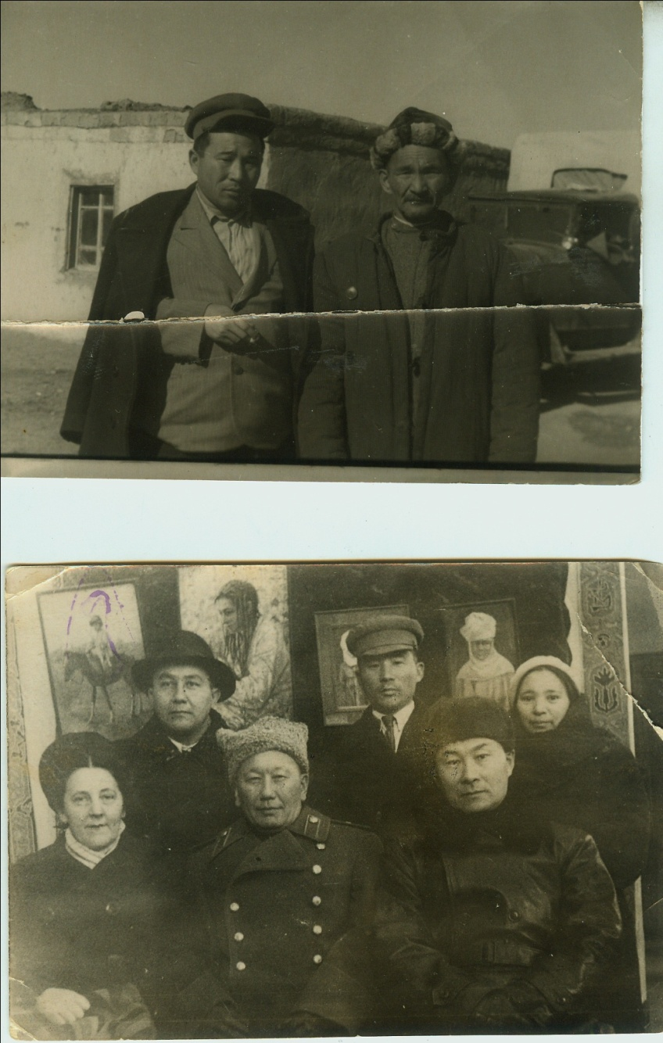

1968 наурыз Алматы

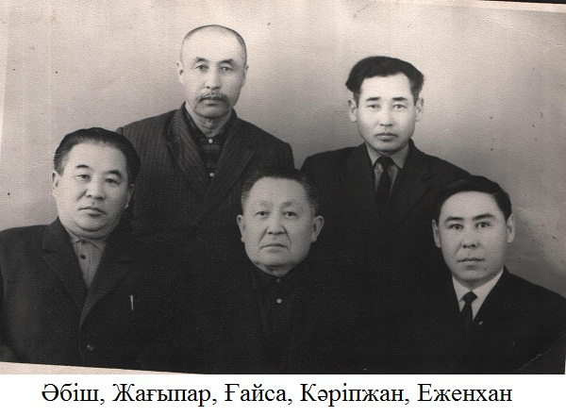

Әлкей Марғұлан, Сәбит Мұқанов Әбіш Жиреншин

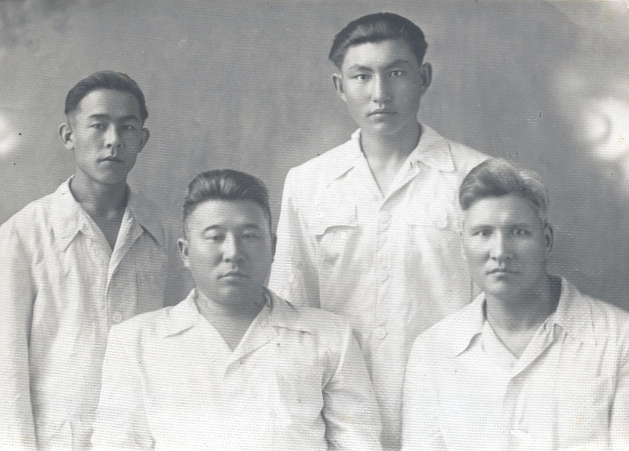

Алматы, 1975 Медеу
Оңнан солға қарай: Досымхан Тоққарин, Әбіш Жиреншин, Келіні Талия, Күмісжан, балалары: Төлеген, Қазыбек, кішкентай балалар: Айбек, Айма
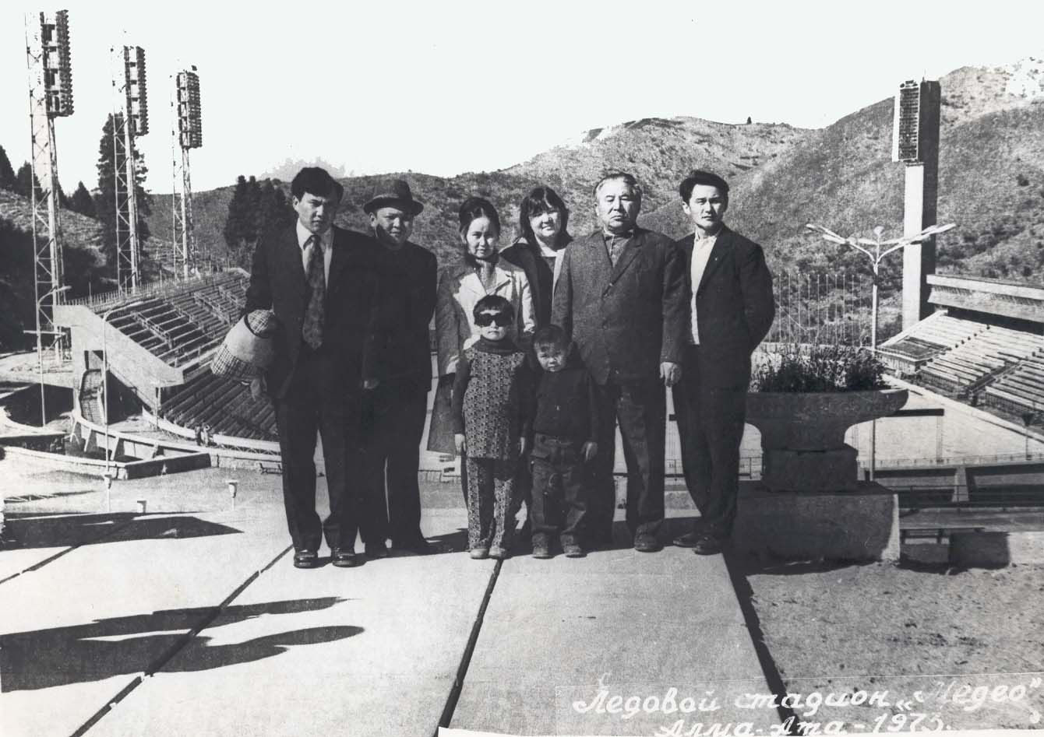

Қарауылдың көне көз қарттары
Оңнан солға қарай: Доламбеков Кенжетілеу, Толғамбаев Балтақай, Әбіш Жиреншин, Тоққара Жомартов, Тәмен Балиев
1967 Қарауыл
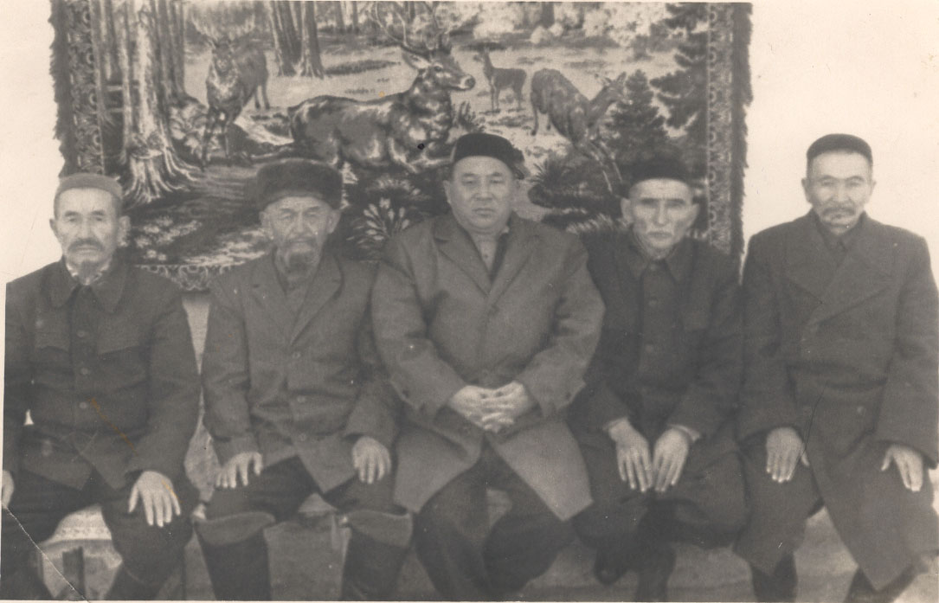

Оңнан солға қарай бірінші қатар: Әбіш Жиреншин, ағасы Қақабай Жиреншин, Ниязбек Алдажаров (Жидебай мұражайының директоры)
Екінші қатар: Рәш апа, Сәйда Арқамқызы, Келіні
1967 Қарауыл

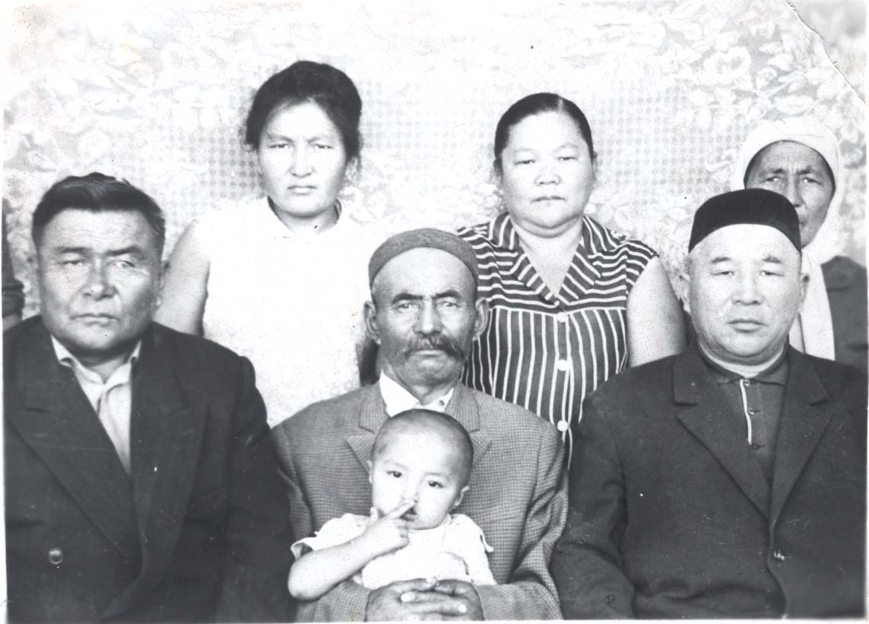

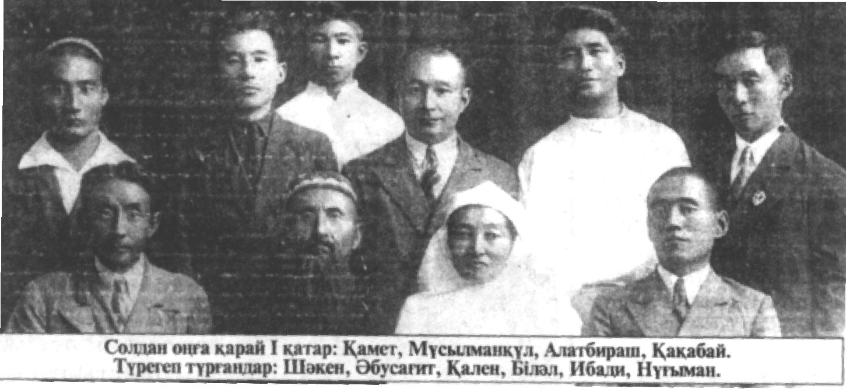

Cолдан оңға қарай: Зәки Мұсылманқұлұлы , Ұмыттық Шүкімәнқызы, Тайпыр Мұсылманқұлұлы (Қызыл жұлдыз орденінің иегері, 1923-1945)

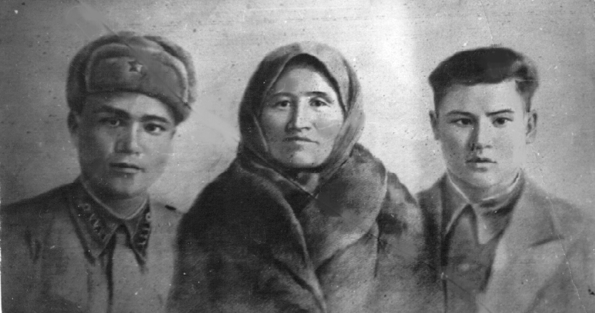

Қарқаралы. Тарихи-этнографиялық экспедициясы 1947 .

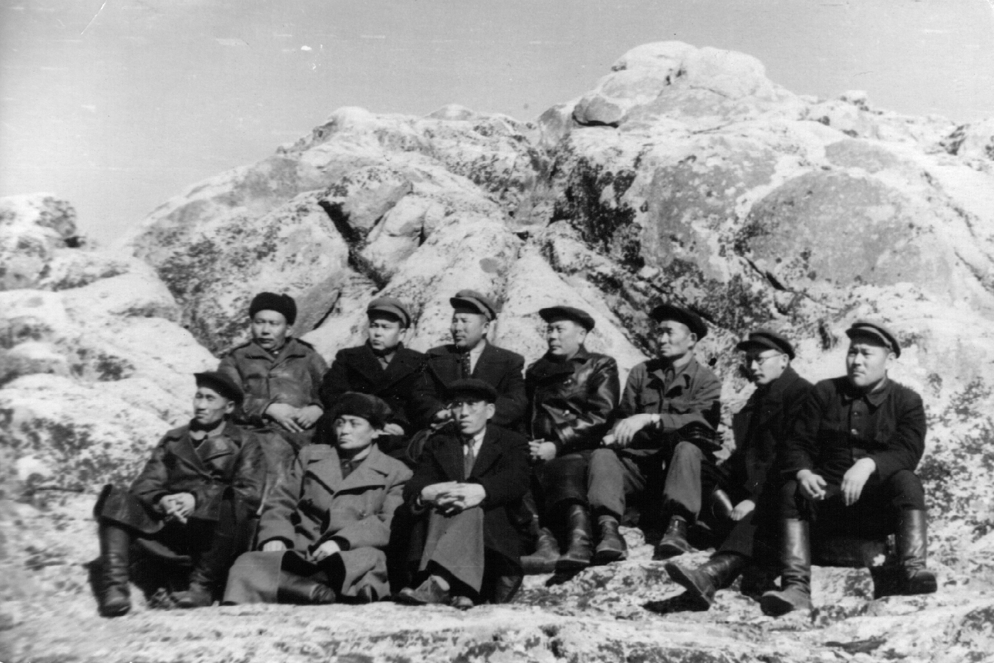

Шыңғыстау, Тоқпанбет өзені бойындағы Жиренше қыстауы.
Әбіш Жиреншин 1948 ж

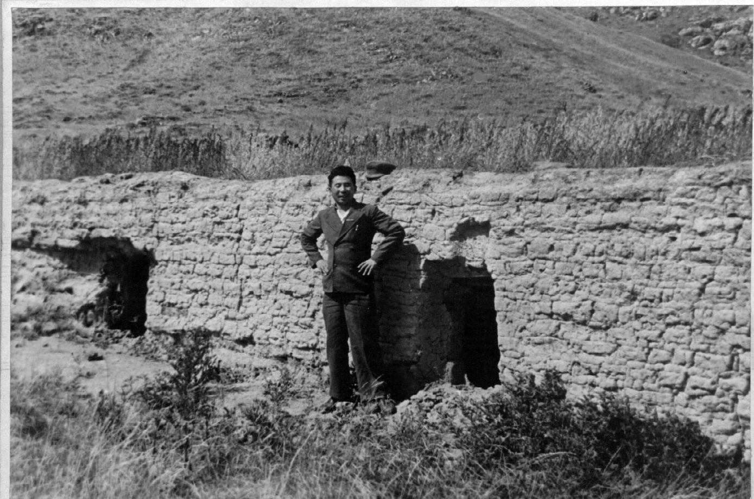

Солдан оңға қарай: Жабархан, Досымхан Тоққарин, Әбіш Жиреншин 1965 Алматы
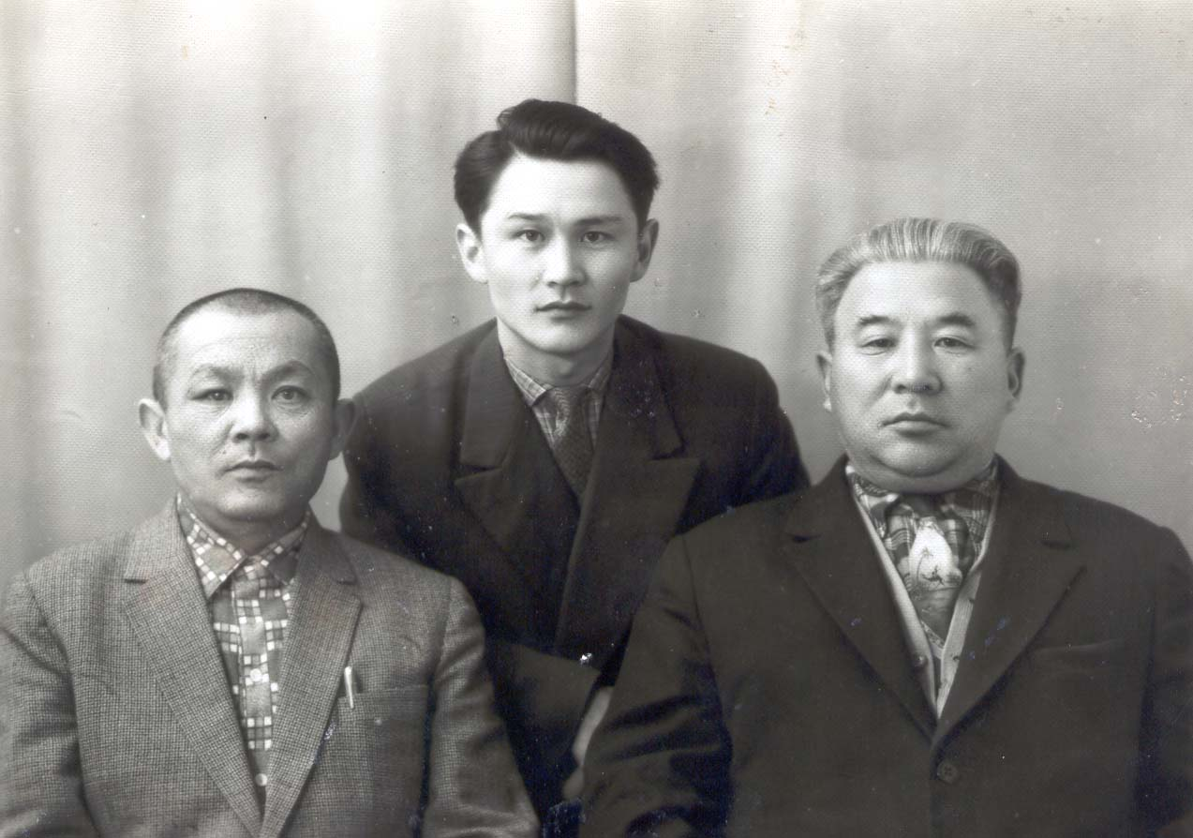

Әбілхан Қастеев Әбіш Жиреншин
1944, Алматы

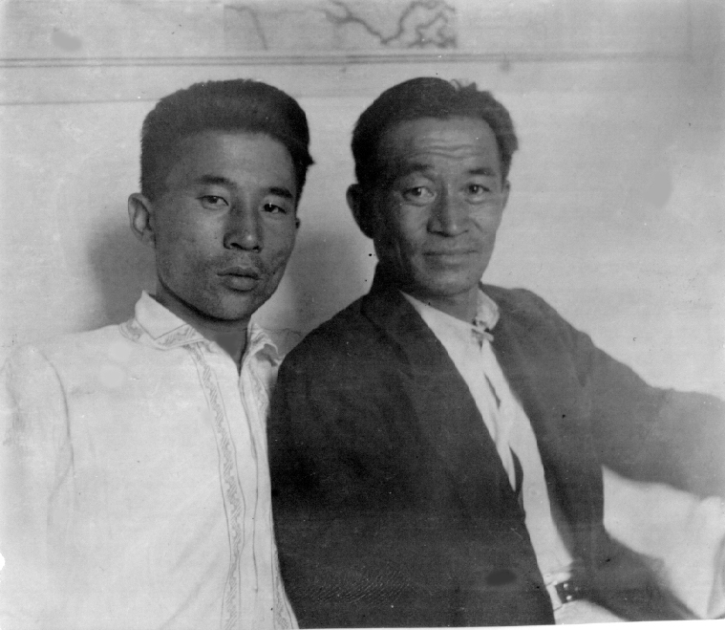

Ә. Жиреншин академик С Руденкомен бірге. Алматы, 1946

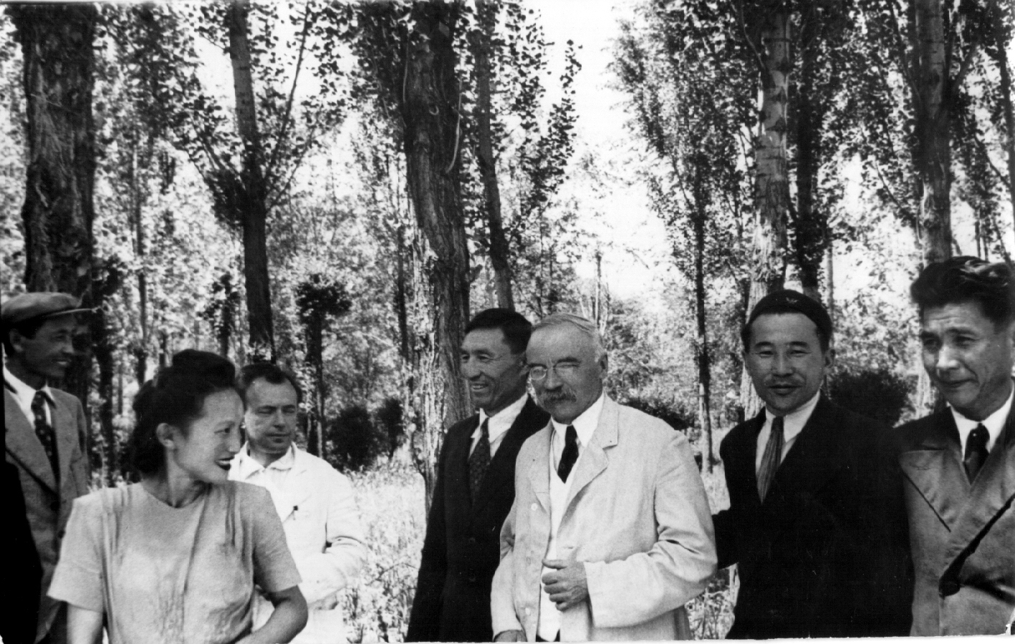

Ә. Жиреншин және Қазақстан халық суретшісі: ӘбілханҚастеев
Қоңырәулие 1947

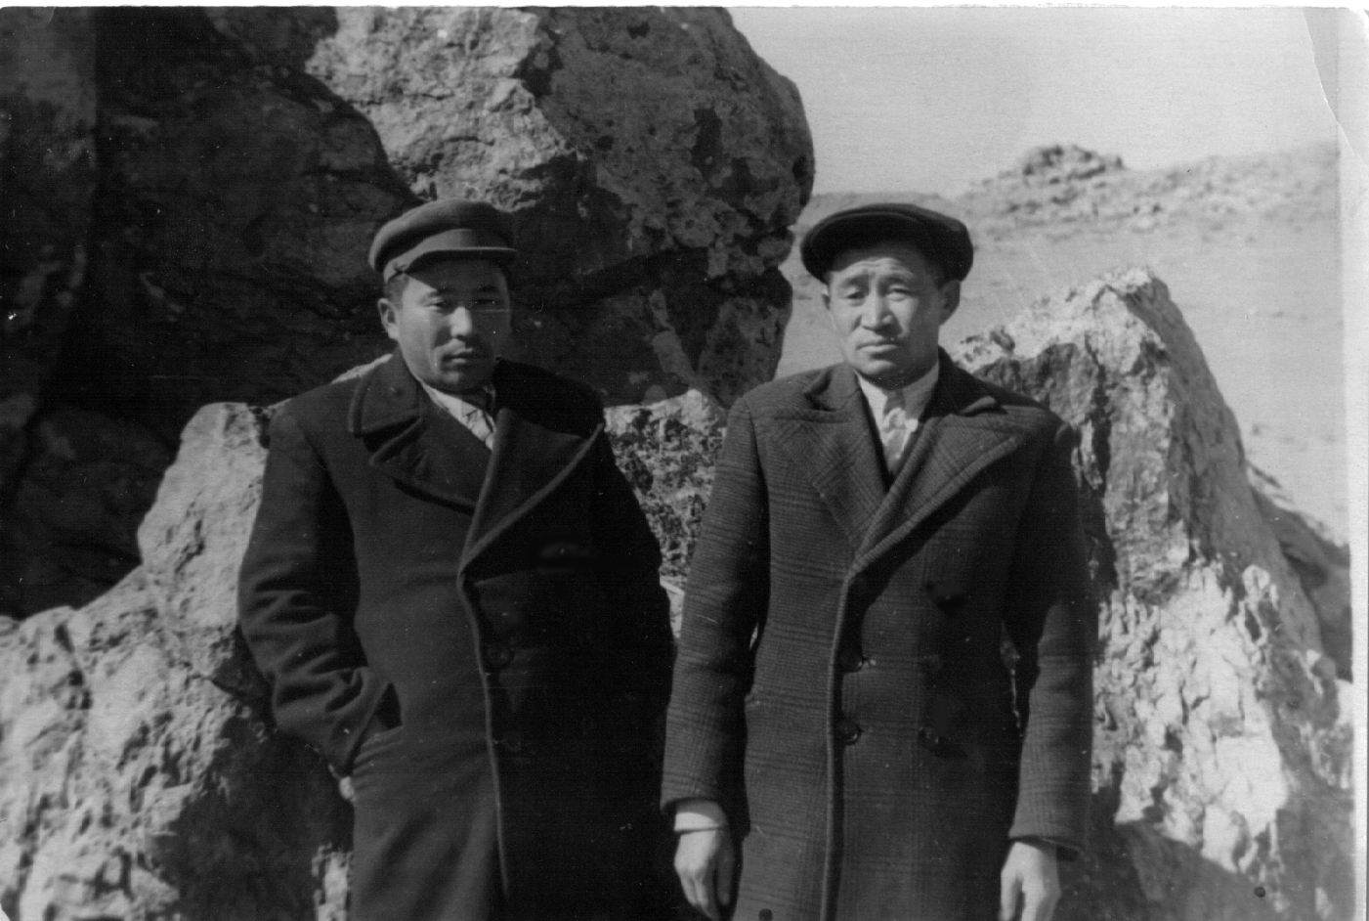

Қарауыл 1948
Оңнан солға қарай: Тоққара, Әрхам ақсақалдар және Социалистік Еңбек Ері Шыңғыс Әзімбаев, ауыл қариялары

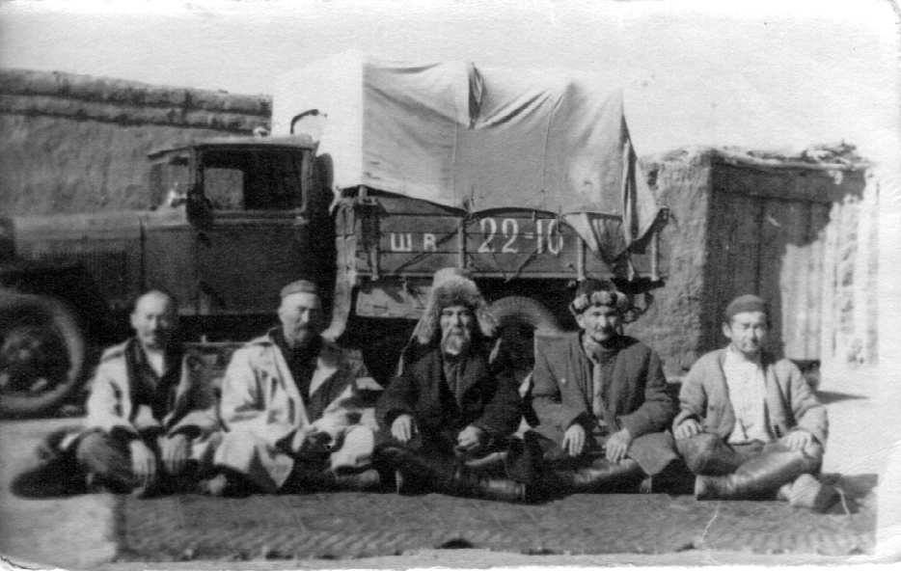

Оңнан солға қарай: Ташбық, Әбіш, Мұсатай ағалар
Алматы, 1949

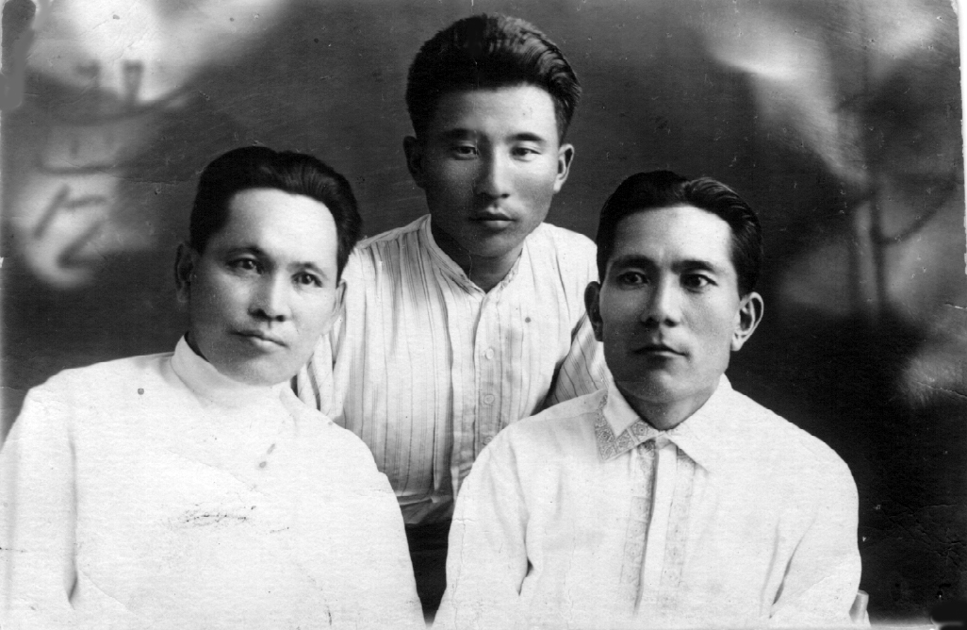

Абай 1948, Бестамақ колхозы, Түйе фермасы

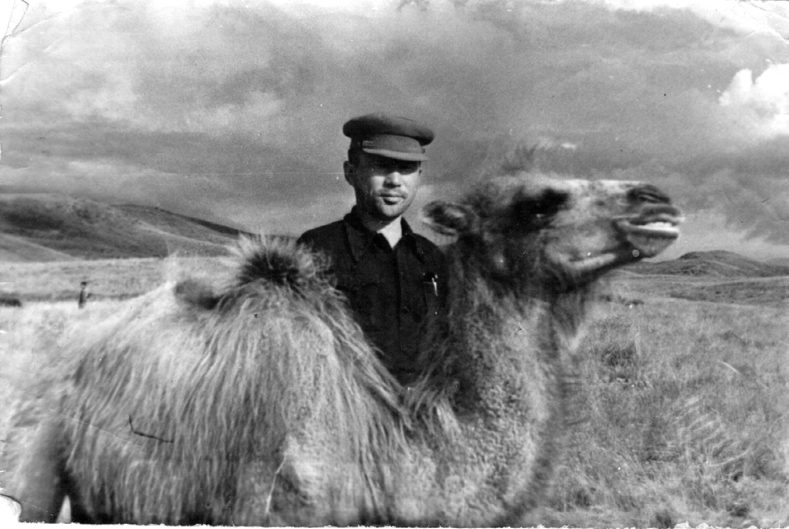

Алматы 1953 ж.
Кітапханашылардың айлық курсы
Оңнан солға қарай екінші қатардың басында ақын М. Мақатаев , ортада Алматы облыстық кітапхана директоры Әбіш Жиреншин

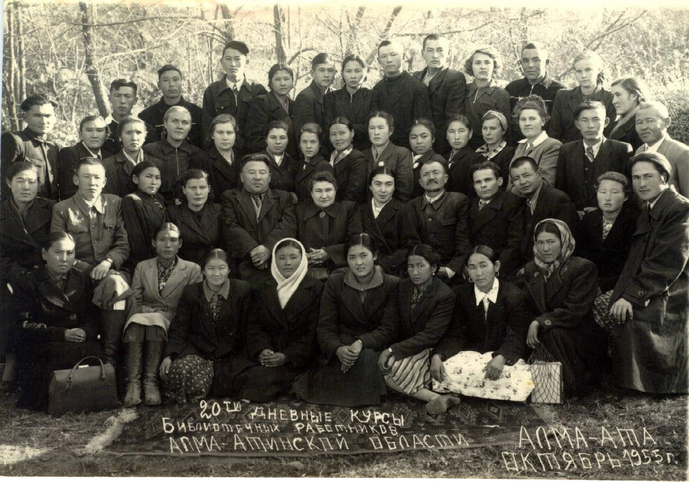

Әбіш аға жұбайы Сәйда тәте және қызы Күлайым
Алматы, 1965

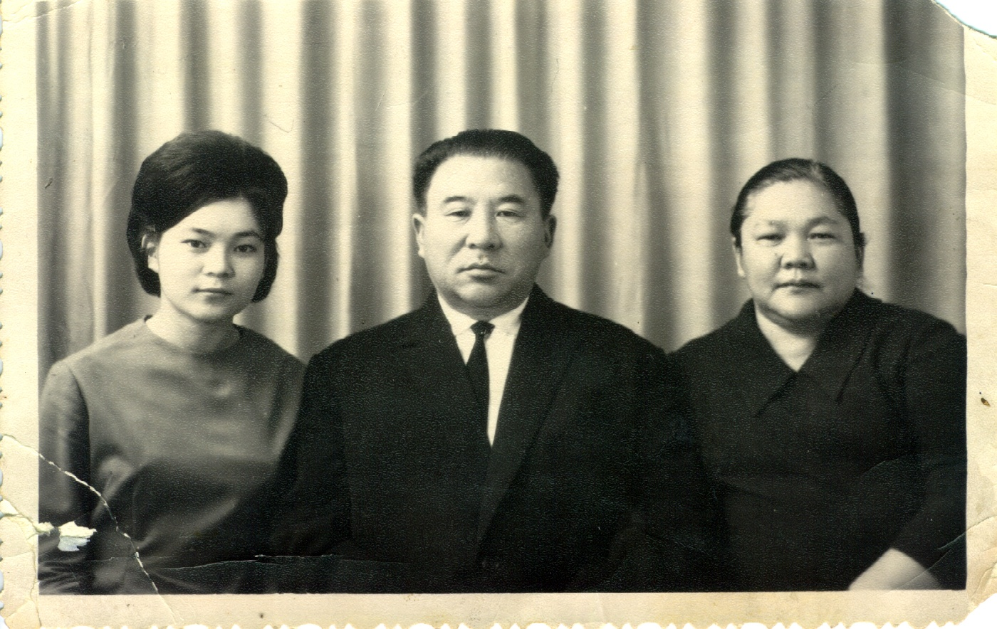

Қарауыл, 1947 ж. Хан тауы басындағы План ағашта.
Солдан оңға қарай: Ә, Қастеев, Ә. Кәкітайұлы, Ә. Жиреншин, Башен ақсақал

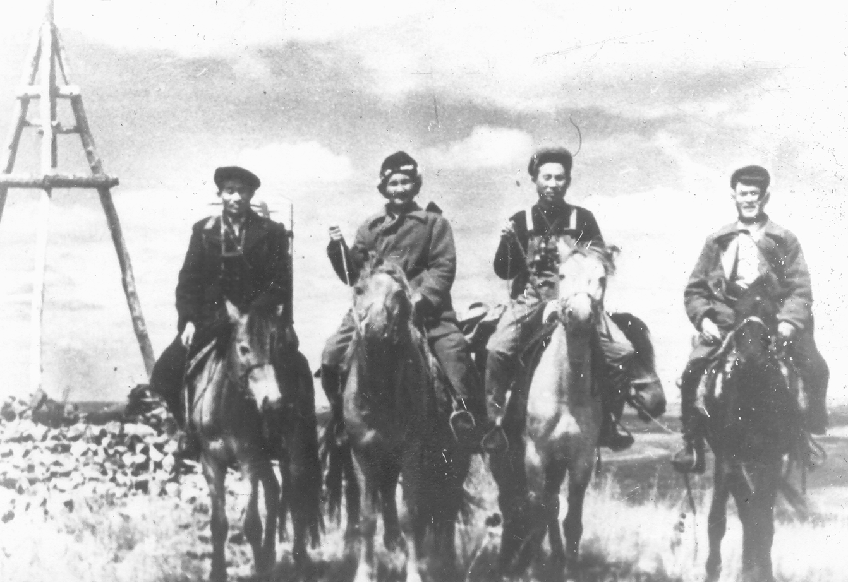

Шығармалары :
- Жиренчин,А.М. Из истории казахской книги.-Алма-Ата: Казахстан.-1987.-144 с.
- Жиренчин,А.М. Избранные труды. Алматы : Алаш,2003.-624 с
- Жиреншин,Ә. Қазақ кітаптары тарихынан.Алма-Ата : Қазақстан баспасы.-1971.-178 б.
- Жиреншин,Ә. Кішкене айна.Новеллар.-Алматы: Қазақтың мемлекеттік көркем әдебиет баспасы.-1961.-104 б.
- Құнанбаев,А. Шығармаларының бір томдық жинағы / Редакциясын қарап, түсініктерді, жаңа материалдарды толықтырып баспаға дайындаған Ә.Жиреншин.-Алматы, Қазмемкөкемәдеббас, 1961.-667 б

Ә.Жиреншин туралы :

- Базарбаев, М. Таңдамалы. Т.2. Көрікті ойдан - көркем сөз / М. Базарбаев.- Астана: Нұра-Астана, 2009.- 351 б.
- Бәшей, К. Патриарх/ К. Бәшей // Ертіс өңірі.- 2008.- 24 қыркүйек.- Б.3.
- Жанболатұлы, М. Тобықты - Шыңғыстау шежіресі. Т.2 / М. Жанболатұлы.- Семей, 2004.- 423 б.
- Ибраева, А. Ұлы Отан соғысы жылдарындағы Қазақстан музейлері/ А Ибраева // Қазақстан жоғары мектебі.- 2008.- №2.- Б.133-136. .
- Искаков, Ғ. Абайтанушы/ Ғ. Искаков, Д. Тоққараұлы // Семей таңы.- 2003.- 6 маусым.- Б.4.
- Калмырзаев, А.С. Эстетическое в творчестве Абая/ А.С. Калмырзаев.- Алма-Ата: Казахстан, 1979.- 159с.
- Литература Казахстана: Энцикл. справ. / [авт.: Жакипова А., Жуматаев Б., Жумаханов Т. и др.].- Алматы: Аруна: Қазығұрт, 2010.- 527 с.
- Матаев,Х. Абайтану ғылымның білгірі // Семей таңы.-2008.-25 қыркүйек.-Б.2
- Мырзахмет, М. Абайтану тарихы/ М. Мырзахмет.- Алматы: Ана тілі, 1994.- 192 б.
- Мырзахмет, М. Абайтану тарихы/ М. Мырзахмет.- Алматы: Ана тілі, 1994.- 192 б.
- Мырзахметұлы, М. Абайтану. 1-кітап. Абайтану тарихы / М. Мырзахметұлы.- Астана: Деловой мир Астана, 2010.- 554б.
- Мырзахметұлы, М. Абайтану. 2-кітап. Абайдан туған тұлғалар / М. Мырзахметұлы.- Астана: Деловой мир Астана, 2010.- 525б.
- Нұрғали, Р. Шығармалар жинағы 7-ті томдық. 5-ші том. Әдебиет теориясы / Р. Нұрғали.- Астана: Фолиант, 2005.- 534 б.
- Омаров, А. Абайтанушы/ А. Омаров // Егемен Қазақстан.- 2013.- 11 сәуір.- Б.5.
- Султанбеков, М. Творческая мастерская Абиша Жиренчина/ М. Султанбеков // Вести Семей.- 2013.- 23 апреля.- С.4.
- Тоққараұлы, Д. Аталар жолы/ Д. Тоққараұлы.- Алматы, 2003.- 157 б.
- Уралбаев,Ж.А. Қазақ жерінің зиялы азаматтары – почитаемые люди земли Казахской.Дәуір,2009.-576 б

- Ұлы Абайға адалдық: (Естелiктер, мақалалар, суреттi шежiрелер).- Семей, 2002.- 250 б.
- Шаяхметұлы, Қ. Шартарап.Филология, контактология: ғылыми жинақ / Қ. Шаяхметұлы; Семей мемлекеттік педагогикалық ин-ы; Жауапты ред. Т. Шаңбай.- Семей; Новосибирск: Талер-Пресс, 2006.- 350б.
- Ысқақұлы, Д. Әдеби сын тарихы: оқу құралы / Д. Ысқақұлы.- Алматы: Таңбалы, 2012.- 578б.
- Ысқақұлы, Д. Сынталқы/ Д. Ысқақұлы.- Алматы: Сөздік- Словарь, 2005.- 415 б.

Составитель:Майшекина Гульмира Советовна, заведующая СБО

